REPONSES DP DU MOIS DE FEVRIER (20/02/09)

– QUESTIONS CFDT

1- Quel sont les travaux en cours devant l’ancien portail d’entrée 6“ ?
A quoi cela va-t-il servir ?
Il incombe à ST de mettre en place les dispositions nécessaires afin d’éviter tout accident sur ce terrain et de surcroit la réhabilitation de cette entrée servira à de nouveaux usages tels que l’entrée d’autres usagers ou le doublement de l’entrée site en cas d’encombrement de l’entrée principale.

2- Comment expliquez-vous le fait qu’il y ait encore des investissements sur le site alors qu’il y a du chômage partiel ?
Comme indiqué en réunion trimestrielle, les investissements ont été limités aux stricts engagements liés à la sécurité.

3- Pour quelle raison la Division HED n’est pas impactée par le chômage partiel à ST ROUSSET ?
Comme pour les autres Divisions, l’activité ne demandait pas à être diminuée de la même manière que celle du manufacturing et ceci afin de poursuivre leurs activités de design, de R&D, de marketing qui assureront l’activité du manufacturing à moyen et long terme.

4- Est ce que les mesures de chômage ou de fermeture temporaire ont lieu sur tous les sites ST dans le monde ?
Des mesures sur l’ensemble des sites ST ont été prises telles que non renouvellement des contrats déterminés, arrêt des heures supplémentaires et demande de prise de congés avec des semaines de fermeture.

5- Suite à la question n°23 du mois d’Aout et la question n°36 du mois de Décembre, quelles sont les mesures qui vont être prises concernant l’ouverture des ingénieurs manipulateurs pour les équipements Electroglass dans certaines zones ?
Peut-on avoir une date de finalisation ?
La décision a été prise de mettre un blocage de fin de course à mi-hauteur pour les prober EG et analyse de faisabilité pour prober TEL.
Date de fin W26.

6- Suite à la question n°44 du mois de Décembre, comment justifiez-vous le fait que la réalisation d’un préventif équipement, réalisé par un responsable équipement non qualifié, puisse impacter la prime industrielle lors des casses plaquettes ?
Toute casse plaquette, hors plaquettes 140µ, impacte la prime industrielle. S’il y a suspicion sur la réalisation de la maintenance préventive, cela est à voir avec le chef de service.

7- Suite à la question n°45 du mois de Décembre, pour quelle raison ne voulez-vous pas nous fournir les "check-lists" des préventives réalisées sur les équipements suivants :
TAQ002 fait W44/2008
T6AT005 fait W44/2008
T6AQ001 fait W45/2008
TINSPECT01 fait W45/2008
Parce que les documents techniques de travail n’ont pas à être présentés en instance. S’il y a suspicion sur la réalisation de la maintenance préventive ainsi que sur le fait que celle-ci ait généré des scraps, cela est à voir avec le chef de service.
8- Suite à la question n°52 du mois de Décembre, pour quelle raison ne voulez-vous pas nous fournir l’analyse réalisée par le fournisseur sur la polymérisation de l’encre à 90° ?
Parce que les documents techniques de travail n’ont pas à être présentés en instance.

9- Suite à la question n°60 du mois de Décembre, avez-vous des informations à nous apporter sur le changement de couleur des surbottes de l’EWS?
Pas d’information supplémentaires mais nous avons relancé le service concerné à l’EWS.

10- Suite aux questions n°63, 64, 65, 66 du mois de Décembre, il semble bien que le service des suggestions soit bien informé de la situation sur l’imposture concernant la réalisation d’une suggestion nominée et reconnue. Que comptez-vous mettre en place pour pallier à ce genre d'injustice et récompenser les véritables réalisateurs ?
Le service suggestion est à l’écoute si des confusions se produisent et en l’occurrence la confusion a été résolue.

11- Est-il prévue une réhabilitation de la toiture au local "prob repair" suite aux infiltrations d’eau fréquentes ?
Un groupe de travail s’occupe de ce sujet.

12- Pour quelle raison certaines personnes d’une même équipe ne sont elles pas invitées aux réunions trimestrielles ?
Il y a eu une erreur on s’en est expliqué auprès de toute l’équipe.

13- Y a-t-il un budget alloué pour l’amélioration des machines afin d'éviter les scraps sur les équipements ?
Quel est le montant de ce budget ?
Pour chaque proposition d’amélioration sur centre de frais il y a une analyse de pay back qui plaide à la décision d’application de l’amélioration, il n y a pas de budget sur capex validé a ce jour.

14- Comment est réparti le budget entre les "scraps" plaquettes et les "scraps" cartes à pointes ?
Il y a des objectifs établis dans les top pages, 0 pour cartes à pointes et 0.12% en Q1 2009 pour les scraps plaquettes.

15- Peut-on connaitre la composition du groupe de travail sur la mise en place de fixation d'écrans sur les probeurs de la zone J750 ?
Il n y a pas eu de groupe de travail. Il a été mis en place une amélioration déployée dans un autre site de test ST pour éviter des problèmes de particules entrant dans le prober.

16- Suite à la question n°67 du mois de Décembre, quelles sont les critères retenus par ST ROUSSET pour valider le piratage de données informatiques de l’un de ces collaborateurs ?
En l’occurrence, il n’y a pas de piratage informatique.

17- Quel est le délai de prévenance pour informer un OATAM qu’il va avoir une formation ?
Lorsque la formation est faite en dehors du poste de travail, le délai pour informer est un temps raisonnable afin que le salarié puisse s’organiser d’un point de vue personnel. Un shift d’écart parait être un délai raisonnable.

18- Pour quelle raison les responsables EES de l’EWS ont reçu des PC portables en plus de leurs PC fixes ?
C’est à la place de PC fixes, les PC fixes sont en cours de réaffectation sur d’autres postes.

19- Pouvez-vous nous dire comment nous sommes payés pendant les pauses ?
Nous venons ce jour de recevoir une réponse de l’inspecteur du travail que nous expliquerons dans le prochain DP.
20-Avez-vous eu des réponses de l'inspecteur du travail ?
Oui et nous en débattrons lors du prochain DP
21- De combien d'heures faut-il qu'un opérateur dépasse son quota pour pouvoir défiscaliser ses heures supplémentaires ?
Il doit dépasser 35h de temps de travail effectif sur la semaine.
22- Pour un opérateur en équipe D qui a un contrat de 35h37 hebdomadaire, s'agit-il de 35h37 de travail effectif ou 35h37 de temps de présence ?
Il s’agit de 35h37 de temps de présence.
23- Quand on est en accident du travail, quelle est la note minimum lors du mérite ? (exemple avec une personne accidentée toute l'année 2007)
Il n’y a pas de note minimum cela dépend du temps de présence du salarié sur l’année civile.
24- Un accidenté du travail ne doit-il pas avoir la moyenne du mérite ?
Jusqu’à présent ce qui était attribué dans le cadre de la moyenne du mérite était soit issu des NAO (congé parental) soit issu d’accords collectifs (accord d’entreprise relatif au développement de l’emploi féminin et à l’égalité professionnelle entre les femmes et les hommes de 2006 et accord d’entreprise relatif à la représentativité du personnel, au dialogue social et au droit syndical de 2007).
25- Quelle a été le pourcentage minimum en 2007 pour un accidenté du travail ?
Nous ne suivons pas ce type de reporting.
26- Faut-il qu'une entreprise perde de l'argent pour pouvoir faire du chômage partiel ?
Non
27- Normalement, combien vous coûte la catégorie OATAM en charge mensuelle ?
La masse salariale des OATAM est de 45 589 000€ par an (Cf bilan social).
28- Et combien cette catégorie vous coûte-t'elle en chômage partiel (en prenant l'exemple d'une semaine où l'entreprise ferme, donc pas de roulement) ?
Nous n’avons pas ce calcul au niveau du site, cela doit se faire au niveau national.

29- S'il y a encore du chômage partiel, comptez-vous améliorer les conditions de perte de salaire ?
Cela se discute au niveau France.

30- En espérant que ça reparte très rapidement, comptez-vous rattraper le retard des coefficients et des augmentations ?
Les annonces qui ont été faites lors de la négociation annuelle obligatoire sont le gel des salaires pour 2009. Cela est à aborder dans le cadre des prochaines réunions de NAO qui auront lieu à la fin du mois de février.
31- Avez-vous prévu une "caisse spéciale" pour les personnes en grave difficultés financières dues à la perte de salaire ?
Il n’y a pas de « caisses spéciales » cependant si des personnes se trouvent en difficulté, nous recommandons de se rapprocher de l’assistante sociale.

32- Comment sont rémunérés les jours monétisés ?

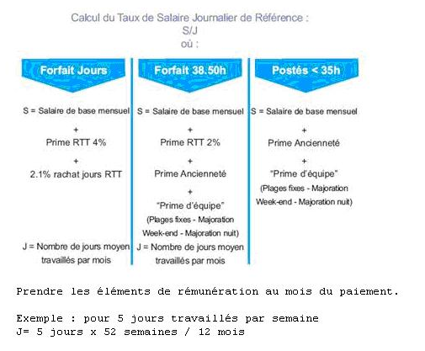

33- Serait-il possible de demander une dérogation pour monétiser des cp et des cpp5 compte-tenu de la situation exceptionnelle actuelle ?
Aujourd’hui la loi ne le permet pas.

34- Combien d'heures peut-on travailler pour une autre entreprise pendant le chômage partiel?
Le temps de la durée du chômage partiel.

35- Combien de personnes se sont mises en congés durant la période de chômage partiel en février ?
Environ 30%.
36- Pourquoi les personnes qui sont dans l'obligation d'aller sur un autre poste de travail (formé "sur le tas") à cause de la baisse d'activité n'ont-ils pas de formation officielle, tickets repas, procédures a signer...?
Cela dépend du niveau de formation dispensé. Dans tous les cas une check list et une certification devraient être établies. Il va être réactivé dans les prochaines semaines en salle de fabrication la mission du TPT qui permettra de mettre sous contrôle toutes les formations faites en salle.
37- Qu'envisagez-vous de faire lorsqu'une personne en chômage n'aura plus d'heures de DIF et de congés dans les mois a venir ?
Pour l’instant, il n’est pas prévu d’autres mesures de chômage partiel que celles déjà annoncées.
38- Peut-on rajouter d'autres modules de DIF afin que les personnes en chômage ne se retrouvent pas a faire deux fois le même ?
L’offre de DIF a été élargie afin de pouvoir intéresser un maximum de salariés.
39- Confirmez-vous qu'il n'y aura pas plus d'une semaine par mois d'impact financier pour la période de chômage ?
Ainsi qu’annoncé en CE, en effet, entre les mois de février et mai, seule 1 semaine par mois sera impactée sur la paie.
40- Où et comment peut-on voir les différentes catégories de congés placés dans notre compte CET ?
Toutes ces informations sont consultables via Arhistote, e-services, monétisation CET, « consulter l’historique des placements » :

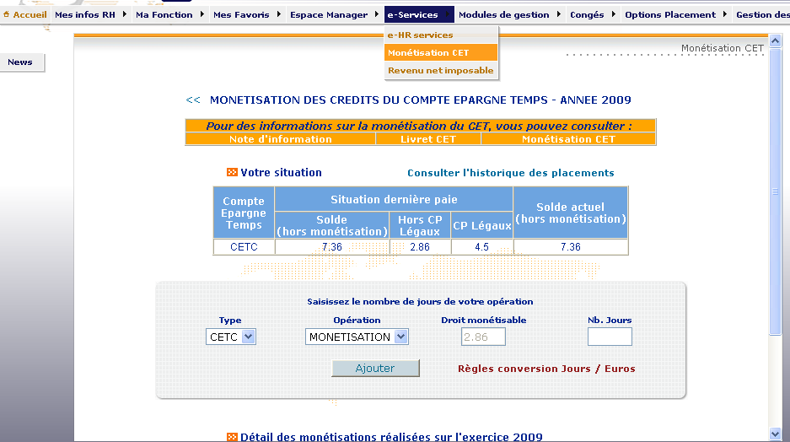

41- Quelle est la procédure pour débloquer la participation cette année ?
Nous attendons les décrets d’application qui devraient paraître courant du mois de mars. Nous pourrons donc informer les salariés des modalités de déblocage après cette publication.
42- Le jour du CE extraordinaire, l'annonce tombe et c'est trois semaines de chômage en plus pour les salariés concernés... au même moment dans la salle des
fêtes de Rousset la galette des rois est offerte pour toute la Division MMS... N'est-ce pas déplacé ?!
Chaque année la division MMS fait une réunion de communication sur les résultats de l’année passée et les challenges de l’année à venir.

43- Quelle va-t'être la rémunération des cadres Manufacturing concernés par les dernières mesures de chômage partiel ?
Pouvez-vous nous expliquer les conséquences de ces périodes de chômage pour cette catégorie de personnel (impact sur la retraite, congés, etc.) ?
Un accord national du 28 juillet 1998 sur l’organisation du travail dans la métallurgie précise que pour les cadres au forfait jour dans son article 14-3 « la rémunération du salarié ne peut être réduite du fait d’une mesure de chômage partiel affectant l’entreprise ». Il n’y a pas d’impact sur la prime d’équipe. Il y a un impact sur les droits à congés, et le calcul du 10ème CP. Pour l'assurance vieillesse, les périodes de chômage partiel sont prises en compte pour la validation des trimestres en tant que périodes assimilées.

44-comment s'appelle l'organisme qui valide vos formations dif?
Il s’agit de notre organisme collecteur qui est l’ADEFIM.
45-Combien y-a-t-il de cadres vip sur le site de rousset?
Il y a 234 cadres bénéficiant du VIP sur le site de Rousset.

46-combien y-t-il de cadres touchés par le chômage partiel?
Qui sont-ils, cadres liés au manuf ou autre?
Il y a 450 cadres impactés par les mesures de chômage partiel et ce sont les cadres du manufacturing et support.

47-Combien d'opérateurs ont un appointement contractuelle en dessous de 1320 euros par mois?
Données issues du rapport comparé qui sont :
Entre 1201€ et 1300€ : 6 personnes
Entre 1301€ et 1400€ : 100 salariés

48-La prime trimestrielle de production est au prorata du temps de présence, comment sera-t-elle calculée pendant la période de chômage partiel?
Nous voulons un exemple?
À partir du mois de mars, elle sera calculée sur le mois et non plus sur la semaine, ce qui permettra de lisser les objectifs d’activité, de P16 et de scrapp. La prime ne sera pas impactée par l’absence en chômage partiel.

QUESTIONS DIVERSES

CFDT
- doit-on obligatoirement porter les lunettes quand on est devant un pc en fab ?
Il y a uniquement une tolérance des managers lors des contrôles, mais la procédure précise le port de lunette de sécurité est obligatoire en salle blanche.

- -Un salarié ayant manqué 1 ou 2 jours pendant son DIF, sera-t-il rémunérer intégralement?
Le paiement de l'allocation formation est effectué sur la base de la feuille de présence, donc cette allocation sera versée en fonction des heures effectuées.

- -Un salarié inscrit sur un module DIF, et ne s’étant pas présenté, perdra t il son crédit d’heures (20heures) ?
L'inscription a valeur d'engagement. Si le salarié ne se présente pas à la formation sans prévenir et sans aucune justification valable son compteur DIF pourra être débité des 20 heures.

- -S’il perd sont crédit d’heure sera-t-il payé ?
Voir réponse 2.

- -s il est en maladie et qu’il envoie un certificat sera-t-il paye?
Oui sur la base d’un arrêt maladie en période de chômage partiel.

- -est ce que les salariés du test qui ont posé des CPP (soit disant obligatoires) début Janvier peuvent, aujourd’hui les remplacer par des CP5 ?
La modification des congés sous arhistote n’est plus possible au-delà d’une certaine période après la clôture de paie.

- -Combien d’heures vont être déclarées à la DDTE ?
Nous n’avons pas encore le détail.

- -A quel moment déclenche t on en repos compensateur (heures effectives et tps de présence ?
Le repos compensateur se déclenche au delà de la 41eme heure effective pour 50% des heures effectuées.

- -Quel est la participation de ST dans la rémunération du chômage partiel ?
ST verse la différence entre les 3,33€ donnés par l’Etat et le plancher de 6,84€ ou les 60% du taux horaire du salarié.

- Etes-vous prêt à sortir certaine personnes de fab, qui aurait des pbs, vers des services n’étant pas impactés par le chômage partiel ?
Pour les personnes se trouvant en grande difficulté, nous leur conseillons de se rapprocher de l’assistante sociale qui nous alertera si nécessaire.

- -Pendant le chômage partiel, combien ST économise sur la masse salariale et sur les charges ?
Pendant les périodes de chômage partiel, l’entreprise perçoit 3,33€ net de l’heure par salarié et est exonéré de charges patronales sur les heures déclarées.

